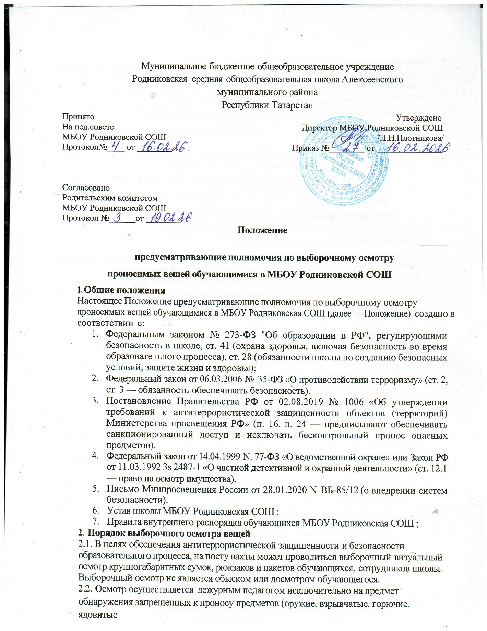

1
вещества, алкоголь и т.д.). Приложение №. 2. Перечень запрещенных к проносу предметов).
  - Основанием для осмотра является решение дежурного педагога, основанное на
визуальных признаках (несоответствие веса сумки её объему, специфический запах, торчащие предметы) либо в рамках плановых профилактических мероприятий.
  - Осмотр проводится в присутствии обучающегося и носит добровольный характер. Дежурный педагог предлагает обучающемуся продемонстрировать содержимое вещей, не прикасаясь к ним руками.
  - В случае категорического отказа обучающегося от осмотра при наличии подозрений на наличие опасных предметов, дежурный педагог обязан:
    - немедленно вызвать представителя администрации школы (директора, заместителя по учебно-воспитательной работе, заместителя директора по воспитательной работе).
    - пригласить классного руководителя;
    - информировать родителей (законных представителей).
- Ограничения и права дежурного учителя
  - Категорически запрещено проводить личный досмотр (ощупывание одежды), изымать вещи силой или самостоятельно открывать сумки и карманы обучающихся.
  - В случае обнаружения предметов, представляющих прямую угрозу жизни и здоровью окружающих, администрация школы незамедлительно вызывает сотрудников полиции.
- Действия при отказе визуального осмотра
  - При отказе обучающегося от добровольного осмотра и наличии обоснованных подозрений (сигнал металлодетектора-если есть), дежурный учитель обязан приостановить проход лица в здание.
  - O ситуации немедленно докладывается администрации школы.
  - Дальнейшие действия (вскрытие сумки) производятся только в присутствии родителей (законных представителей) или сотрудников полиции.
- Порядок действий при обнаружения запрещенных предметов
  - При обнаружении предметов, представляющих прямую угрозу (оружие, взрывчатка, боеприпасы):
    - Немедленно прекратить осмотр, отойти на безопасное расстояние, ограничить доступ посторонних к лицу и предмету.
    - Дежурный учитель сообщает администрации школы
    - Администрация: Незамедлительно вызвать полицию и Росгвардию (кнопка тревожной сигнализации).
    - Изоляция: По возможности изолировать обучающегося в отдельном помещении до приезда сотрудников правоохранительных органов.
  - При обнаружении предметов, ограниченных к обороту в школе (вейпы, ножи, алкоголь, пиротехника):
    - Фиксация: Дежурный учитель сообщает администрации школы. Предмет не изымается силой — обучающемуся предлагается добровольно выдать его или оставить в камере хранения (сейфе) до прихода родителей.
2

    - Уведомление: Дежурный учитель немедленно вызывает в школу родителей (законных представителей) и классного руководителя.
    - Документирование: Составляется Акт (приложение 3) об обнаружении запрещенного предмета (в 2-х экземплярах) за подписью обучающегося, членов комиссии и дежурного педагога.
    - Передача: Запрещенные предметы (кроме оружия и наркотиков) передаются только родителям под подпись в акте.
  - При обнаружении веществ, похожих на наркотические:
    - Предмет/вещество не трогать руками.
    - Дежурный учитель сообщает администрации школы.
    - Вызвать полицию и родителей.
    - До приезда полиции обеспечить сохранность места обнаружения и присутствие обучающегося под присмотром педагога.

Приложение № 1
Перечень запрещенных к проносу предметов в МБОУ Родниковской СОШ
Данный список должен быть вывешен на 1 этаже школы на видном месте. К проносу в здание Школы категорически запрещены:
- Оружие и боеприпасы: любые виды огнестрельного, газового, травматического и пневматического оружия, патроны, детали оружия.
- Колюще-режущие предметы: ножи (в т.ч. складные и канцелярские с длинным лезвием), топорики, мультитулы, шилья (за исключением учебных принадлежностей, разрешенных учителем для уроков технологии/ИЗО под присмотром).
- Взрывчатые и пиротехнические средства: петарды, ракетницы, дымовые шашки, пopox, бенгальские огни, осветительные ракеты.
- Легковоспламеняющиеся и горючие вещества: бензин, газ в баллончиках (в т.ч. для зажигалок), растворители, горючие лаки и краски.
- Химические и ядовитые вещества: баллончики со слезоточивым газом, кислоты, щёлочи, ртуть, ядохимикаты.
- Алкогольная и табачная продукция: спиртные напитки, энергетические напитки, сигареты, электронные системы доставки никотина (вейпы, поды), жидкости для них.
- Наркотические и психотропные вещества, а также устройства для их употребления.
- Иные опасные предметы: лазерные указки большой мощности, электрошокеры, имитаторы взрывных устройств

Приложение2

АКТ N
об обнаружении предмета, запрещенного к проносу в здание МБОУ Родниковская СОШ

202 г.
Время: с. Родники

Комиссия в составе:
- (ФИО, должность — председатель комиссии)
- (ФИО, должность —дежурный педагог )
- (ФИО, должность — классный руководитель)
Настоящий акт составлен в том, что в ходе проведения выборочного осмотра вещей обучающегося:
ФИО обучающегося: Класс:
При обстоятельствах: (выберите нужное)
-срабатывание стационарного металлодетектора;
- визуальное обнаружение подозрительного предмета;
- иное:
Был обнаружен следующий предмет (вещество):

(наименование, внешние признаки, количество, целостность упаковки)
Пояснения обучающегося:

Меры, принятые комиссией:
- Предмет помещен на временное хранение в сейф/камеру хранения до прибытия законных представителей.
- Информированы родители (ФИО):

- Вызваны сотрудники (полиция/Росгвардия): [да / нет] Подписи членов комиссии:
і. /

С актом ознакомлен (обучающийся):
4

Приложение 3

OTMETKA О ВОЗВРАТЕ ПРЕДМЕТА РОДИТЕЛЯМ:

Предмет, указанный в настоящем акте, получил на руки в полном объеме. Претензий к МБОУ Родниковская СОШ не имею.
Дата: » 202 г.
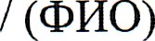
Подпись родителя: /
Предмет выдал (сотрудник школы):

Советы по заполнению:
- Фотофиксация: Рекомендуется сфотографировать предмет рядом с линейкой или узнаваемым объектом перед тем, как убирать его в сейф.
- Понятые: В школе роль «понятых» при осмотре (если он перешел в стадию фиксации) выполняют педагоги или администрация, но не другие дети.
- Вейпы /Сигареты: Если вы изымаете вейпы, обязательно зафиксируйте его состояние (целый, поврежденный), чтобы родители не предъявили претензий о поломке дорогого устройства.

